«Использование мнемотехники в развитии экспрессивной речи
у детей старшего дошкольного возраста с ОВЗ»
Начну с притчи. В Греции на острове Хеосс до нашей эры случилось землетрясение, засыпавшее дом богача и гостей, пировавших с хозяином в его большом доме. Когда людей раскопали, по их останкам было трудно определить, кто где лежит. Единственный оставшийся в живых человек, учитель риторики и поэт Симонид, незадолго до трагедии вышедший из дома, легко вспомнил, кто где сидел и что делал. Так родственники опознали тела своих близких, а Симонид стал основоположником нового метода запоминания-топологической мнемоники, согласно которой для запоминания большого количества материала достаточно расположить его в знакомом пространстве (например, собственной квартире) и по мере надобности доставать (находить) его.
Учение Симонида складывалось из двух составляющих понятий-ассоциация и фон. Ассоциация это мысленная связь между двумя предметами, а фон- это то, что знаем хорошо до фактов, их нужно соединить(ассоциировать) с тем, что вам хорошо знакомо. Впоследствии мнемоника на продолжительное время была забыта. Но со временем возросшее количество информации и необходимость запоминать много и надолго возобновило интерес к этой области практической психологии.
Проблема современности- отсутствие образной, богатой синонимами, дополнениями и описаниями речи у детей дошкольного возраста. Если и встречается развернутая речь, то очень редко. Помимо этой в речи детей существует еще множество проблем (логически связная речь, грамматика, фонетика). Односложная, состоящая лишь из простых предложений речь. Неспособность грамматически правильно построить распространенное предложение, нарушения звукопроизносительной стороны речи.
К.Д.Ушинский отмечал «Учите ребенка каким-нибудь известным ему пяти словам- он будет долго и напрасно мучиться, но свяжите двадцать таких слов с картинками, и он усвоит их на лету.»
Мнемотехнику в дошкольной педагогике называют по- разному:
-сенсоро-графические схемы (Воробьёва Валентина Константиновна)
-предметно-схематические модели (Ткаченко Татьяна Александровна)
-блоки-квадраты (Глухов Вадим Петрович)
-коллаж (Большева Татьяна Васильевна)
-схема составления рассказа (Ефименкова Людмила Николаевна).
Имеются различные формулировки понятия.
Мнемотехника-это система методов и приемов, обеспечивающих успешное освоение детьми знаний об особенностях объектов природы, об окружающем мире, эффективное запоминание структуры рассказа, сохранение и воспроизведение информации, и конечно развитие речи.
Мнемоника (мнемотехника)- система различных приемов, облегчающих запоминание и , учебного процесса в виде игры.
Использование мнемотехники в настоящее время становится актуальным. Основной «секрет» мнемотехники очень прост и хорошо известен. Когда человек в воображении соединяет несколько зрительных образов, мозг фиксирует эту взаимосвязь. В дальнейшем при припоминании по одному из образов этой ассоциации мозг воспроизводит все ранее соединенные образы.
Хорошо известно, что язык мозга- это образы. И, прежде всего, зрительные образы. Если обращаться к мозгу на его языке, он выполнит любые наши команды, например, команду «запомнить». Но где взять такие программы, которые позволят нам общаться с мозгом и будут является такой программой. Она состоит из нескольких десятков мыслительных операций, благодаря которым удается «наладить контакт» с мозгом и взять под сознательный контроль некоторые его функции, в частности, функцию запоминания.

В своей логопедической работе я активно использую мнемотаблицы. Содержание мнемотаблицы-это графическое или частично графическое изображение персонажей сказки, явлений природы, некоторых действий путем выделения главных смысловых звеньев сюжета рассказа, стихотворения. Главное – необходимо передать условно-наглядную схему, изобразить так, чтобы нарисованное было понятно детям.
С помощью мнемотаблиц логопед или дефектолог может научить дошкольника производить звуковой анализ слова, составлять рассказ с опорой на схему, читать, писать и т.д.
В работе специалиста мнемотаблицы помогают развивать:
- ассоциативное мышление;
- зрительную и слуховую память;
- зрительное и слуховое внимание;
- воображение.
По опыту работы можно констатировать факт, что дети не любят учить стихи, пересказывать тексты сказок, коротких рассказов, т.к. не владеют приёмами запоминания. Заучивание стихотворений вызывает у них большие трудности, быстрое утомление и отрицательные эмоции. При организации занятия необходимо и важно пробудить интерес, увлечь их, раскрепостить и превратить непосильный труд в любимый и самый доступный вид деятельности- игру.
Использование опорных рисунков для обучения заучиванию стихотворений увлекает детей, превращает занятие в игру. Этот метод особенно эффективен для детей с речевой патологией. В дошкольном возрасте преобладает наглядно-образная память, и запоминание носит в основном непроизвольный характер. Зрительный же образ, сохранившийся у ребенка после прослушивания, сопровождающегося просмотром рисунков, позволяет значительно быстрее запомнить текст.
Этапы работы над стихотворением:
1. Логопед выразительно читает стихотворение.
2. Логопед сообщает, что это стихотворение ребенок будет учить наизусть. Затем еще раз читает стихотворение с опорой на мнемотаблицу.
3. Логопед задает вопросы по содержанию стихотворения, помогая ребенку уяснить основную мысль.
4. Логопед выясняет, какие слова непонятны ребенку, объясняет их значение в доступной для ребенка форме.
5. Логопед читает отдельно каждую строчку стихотворения. Ребенок повторяет ее с опорой на мнемотаблицу.
6. Ребенок рассказывает стихотворение с опорой на мнемотаблицу.

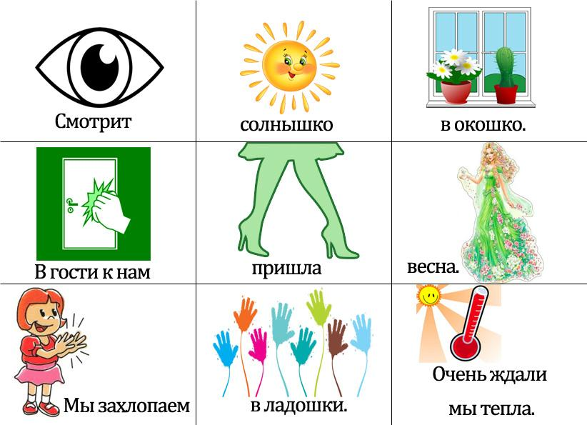

Мнемоквадраты, мнемодорожки и мнемотаблицы служат дидактическим материалом в моей работе по развитию экспрессивной связной речи. Я их использую для:
- обогащения словарного запаса
- обучения составления рассказа
- пересказа художественной литературы
- отгадывания и придумывания загадок
Для изготовления этих таблиц, схем не требуются художественные способности, любой педагог в состоянии нарисовать символические изображения предметов и объектов к рассказу, сказке или загадке.
Работа с мнемотаблицами проходит в несколько этапов:
1. Рассматривание таблицы и разбор того, что на ней изображено.
2. Осуществление перекодирования информации, т.е. преобразование из символов в образы.
3. После перекодирования информации осуществляется пересказ сказки (рассказа), стихотворения с опорой на символы и образы, т.е. происходит обработка метода запоминания.
4. Делается графическая зарисовка мнемотаблицы.

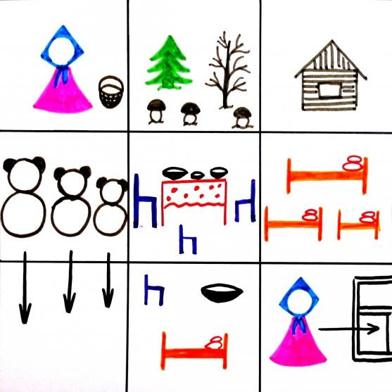
Описательный рассказ. Описание задействует все психические функции (восприятие, внимание, память,мышление). Чтобы описать предмет, его надо осознать, а осознание это анализ. Это ребёнку очень трудно. Считаю, что здесь важно научить ребёнка сначала выделять признаки предметов, явлений и вносить их в мнемотаблицу.

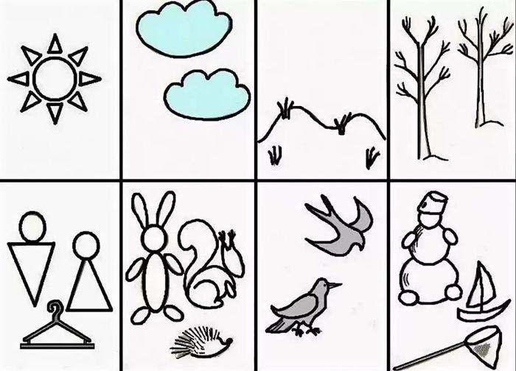
Творческий рассказ. Чтобы рассказы детей были не однообразны, логично построены, существенную помощь окажут мнемотаблицы.
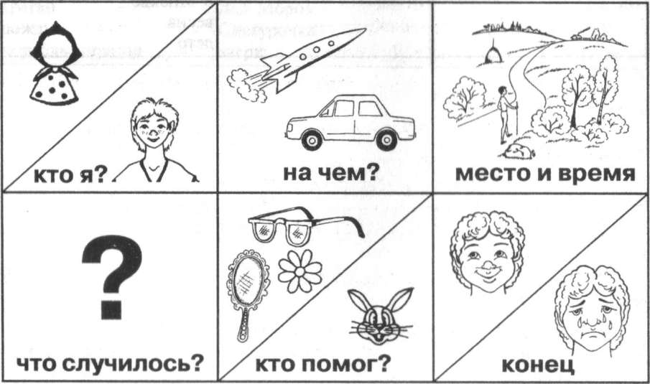

Пересказ. Ему принадлежит особая роль в формировании связной речи. Здесь совершенствуется структура речи, её выразительность, умение строить предложения. Если пересказывать с помощью мнемотаблиц, когда дети видят всех действующих лиц, то своё внимание ребёнок уже концентрирует на правильном построении предложений.
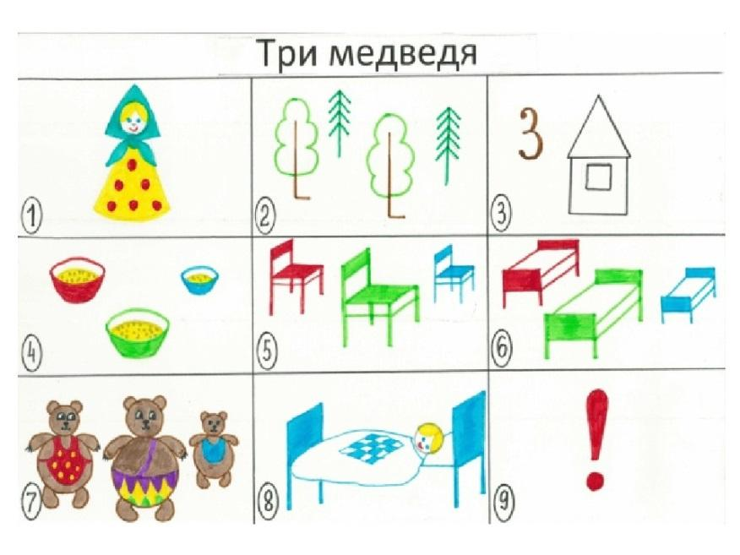
После развивающих занятий с использованием мнемотаблиц, дети составляют рассказы, пересказы практически на любую тему, используя лексический запас, соблюдая общие принципы построения сюжета, пробуют свои силы в таких вечно волнующих темах, как добро, дружба, хитрость, жадность. В этих сказках отражается понимание окружающей жизни.
В процессе работы отмечается, что дошкольники при работе с мнемотаблицами начинают испытывать некоторые сложности, т.к. им трудно следовать предложенному плану модели. Очень часто первые рассказы по таблицам получаются схематичными. Поэтому, чем раньше мы будем учить детей рассказывать или пересказывать, используя метод и приемы мнемотехники, тем лучше подготовим их к школе, так как экспрессивная связная речь является важным показателем умственных способностей ребенка и готовности его к школьному обучению.
Используемая литература:
1. Арушанова А.Г. Речь и речевое общение: Книга для воспитателей детского сада. М.: Мозайка-Синтез, 1999
2. Большова, Т.В. Учимся по сказке. Развитие мышления дошкольников с помощью
мнемотехники Т.В. Большова / Спб.,2005 — 71с.
3. Воробьева В.К. Методика развития связной речи у детей с системным недоразвитием речи /Воробьева В.К. – М., 2005 — 114с.
4. Давьщова Т.Г. Ввозная В.М. Использование опорных схем в работе с детьми //
Давьщова Т.Г. Ввозная В.М. Справочник старшего воспитателя дошкольного
учреждения № 1, 2008, с.16
5. Ефименкова Л.Н. Формирование речи у дошкольников / Ефименкова Л.Н. – М., 1985 — с.92
6. Кудрова Т.И. Моделирование в обучении грамоте дошкольников с недоразвитием речи // Кудрова Т.И. Логопед в детском саду 2007 № 4 с. 51 -54.
7. Малетина, Н. «Моделирование в описательной речи детей с ОНР», 2004.
8. Омельченко Л.В. Использование приёмов мнемотехники в развитии связной речи / Омельченко Л.В. Логопед. 2008. №4. - с.102 -115.
9. Полянская, Т. Б. «Использование метода мнемотехники в обучении рассказыванию детей дошкольного возраста», 2009.
10. Ткаченко Т.А. Использование схем в составлении описательных рассказов / Ткаченко Т.А. Дошкольное воспитание.1990. №10 — с. 16-21.
11. Широких Т.Д. Учим стихи – развиваем память / Ребёнок в детском саду. 2004. N2. С.59-62.

